Золото 2015.
Чего ожидать инвесторам в драгоценный металл в следующем году?

2014-й год выдался для желтого металла неровным. Рост первого полугодия сменился падением уже летом. Однако ближе к новогодним праздникам золото восстановилось в цене и к середине декабря вышло на уровни начала января – 1200 долларов за тройскую унцию (31,1 гр.). Ситуация с рублевыми ценами оказалась прямо противоположной. Год начался на отметке 1290 рублей за один грамм, заканчивается на уровне выше 2200 рублей (+75%). Безусловно, подобному резкому росту мы обязаны в первую очередь быстрой девальвации рубля (больше 60% падения рубля к доллару и евро) и как следствие, взрывному спросу граждан на продукцию из драгоценных металлов.

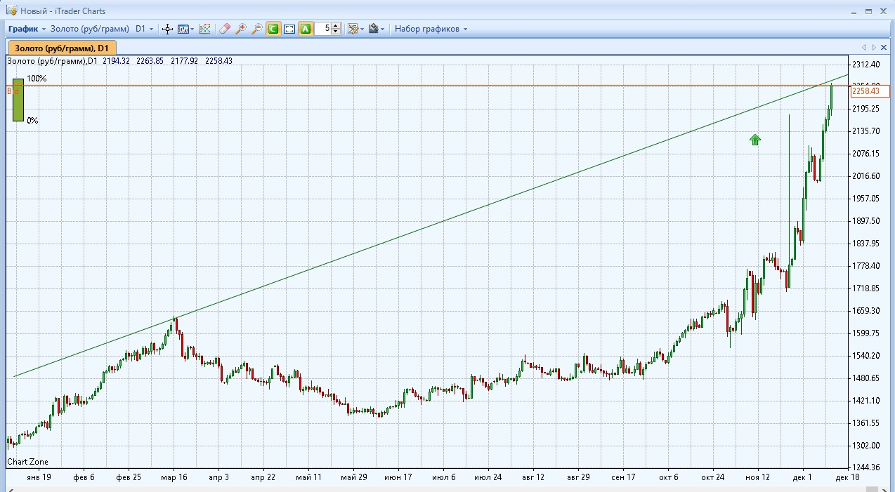
График курс золота в рублях с начала года (торговая платформа Itrader8)

Как ни странно, стремление защитить свои накопления оказалось свойственно не только россиянам, у которых проблема с дешевеющими рублями, но и европейцам, у которых вроде бы пока нет никаких проблем с евро. Так в ноябре в Германии была зафиксирована продажа 15 т. золота (ценой около 450 млн. евро) - это рекорд за последние три года. Наибольшим спросом пользовались золотые инвестиционные монеты, а также золотые слитки небольшого достоинства (от 1 унции до 250 граммов). Больше всего желтый металл покупали люди, которые впервые в своей жизни инвестировали в золото. Из-за подобного огромного спроса на золото в Германии на оптовом рынке наблюдался дефицит золотых слитков и монет. Периодический дефицит инвестиционных монет наблюдался весь год и в России. Активнее всего приобретались европейский монеты, а именно австрийские «Филармоникеры» (78 140 руб. за монету весом одна унция). На второе место вышли монеты США – «Американский орел» (78 610 руб.). Увы, отечественное золото пользовалось меньшим спросом. Российские инвестиционные монеты «Георгий Победоносец» (18 300 руб. за монету весом 7.78 гр.) заняли лишь третье место в структуре спроса. Связано это в первую очередь с недальновидной политикой Центрального Банка РФ, который продает свою продукцию с весьма высокой наценкой.
Однако просчеты Центрального банка в сбытовой политике никак не сказались на его собственных закупках желтого металла. В этом году российские монетарные власти поставили рекорд по закупкам золота. Так в начале зимы запасы монетарного золота в «кладовых» Центрального Банка РФ в очередной раз выросли с 33,3 млн. до 37 млн. тройских унций. Теперь общие золотые запасы России составляют 1049 тонн (9,9% совокупного объема резервов России). С начала 2014 г. объем запасов золота в составе международных резервов России вырос на 11,1% (на 1 января 2014 г. он составлял 33,3 млн унций, то есть 1036 т). Очевидно, что, реализуя политику диверсификации резервов, монетарные власти и в следующем году продолжат закупать драгоценный металл на внутреннем рынке ускоренными темпами. Как следствие, можно ожидать дальнейшего роста золотодобычи в стране.
За 10 месяцев 2014 года по сравнению с тем же периодом прошлого года производство золота в слитках и золотосодержащих концентратах в России увеличилось на 17 % до 248 тонн. Прирост производства желтого металла в 2014 году в основном связан с вводом новых и развитием действующих мощностей на месторождениях Омолонского хаба, а также на Майском и Албазинском месторождениях (компания Polymetal Int); Вернинском месторождении (компания Polyus Gold Int.), Албынском и Маломырском месторождениях (компания Petropavlovsk Plc); на месторождениях Двойное и Купол (компания Kinross Gold); Таборном и Березитовом месторождениях (компания Nordgold); месторождении Белая Гора (компания Highland Gold). Ожидается, что к концу года общая добыча золота в России выйдет на 275 тонн. Много это или мало?
Для обеспечения потребностей внутреннего рынка – вполне достаточно. Для экспансии на внешние рынки, очевидно, мало. Россия по итогам 2013-го года заняла лишь третье место по добычи золота в мире. Лидируют Китай (437.3 т.) и Австралия (259.4 т.). Прямо на пятки нашей стране наступает США (226.9 т.). При росте ежегодного мирового спроса в 6-7%, России необходимо нарастить добычу в 2015-м году еще на 7-8%, чтобы не оказаться обойденной конкурентами. Однако отрасль при нынешних ценах на желтый металл подошла к пределу своей рентабельности. За прошедший год компании сделали многое для того, чтобы снизить себестоимость добычи - продавали непрофильные активы, приостанавливали ввод новых мощностей. Если цены на золото останутся в диапазоне 1100-1200 долларов за унцию, то ожидать существенного прироста добычи не стоит. Легче всего приходится предприятиям с сезонным производством, например, тем, кто перерабатывает руду методом кучного выщелачивания. Так у «Лензолота» себестоимость добычи составляет порядка 880 долл/унция. Хуже обстоят дела у крупных компаний, которые вовлечены в разработку масштабных месторождений. Так у самых крупных российских компаний: Polyus, Polymetal, Petropavlovsk, Nordgold себестоимость находится на уровне 1200 долларов за унцию, а в некоторых случаях (как у Polyus с проектом Наталка) может доходить и 1600 долларов за унцию.
При такой рентабельности всё, на что приходится надеяться золотодобывающим компаниям – это рост котировок желтого металла в 2015-м году в район 1200-1400 долларов за тройскую унцию. Однако оптимистичный сценарий сталкивается с рядом рисков макроэкономического характера. Продолжающееся укрепление доллара, скорое повышение ставок со стороны ФРС США, низкая инфляция в Китае, а также чёткие перспективы дефляции в Европе – все это делает цены на золото уязвимыми к краткосрочным просадкам ниже 1100 долларов за унцию. Однако стоит помнить, что за последние десять лет котировки желтого металла взлетели в три раза – с 400 долларов за унцию до 1200. Мировая золотодобыча за декаду также выросла с 2500 тонн до почти 3000 ежегодных тонн. Растет ювелирное потребление, но еще большими темпами увеличивается инвестиционный спрос. Люди, напуганные кризисом, крушением фондовых рынков, девальвацией национальных валют, обращаются к вечным ценностям – золотым слиткам и золотым инвестиционным монетам. Поэтому каждое падение цен на драгоценный металл ниже 1100 долларов за унцию, вызывает новый всплеск спроса со стороны физических лиц (особенно в Азии), а также инвестиционных фондов. По нашему прогнозу, как только риск, связанный с действиями ФРС США по ужесточению денежно-кредитной политики сойдет на нет (а это случится к концу первого полугодия 2015-го года), цены на золото возобновят свой рост. Реалистичный сценарий предполагает, что к концу 2015-го года Федеральный Резерв может вернуться к программам количественного смягчения (т.н. QE4), а это значит, что золото продолжит свой поход к максимумам 2011 года – 1920 долларов за тройскую унцию.
Что касается рублевых цен, то нет сомнений – в 2015-м году девальвация рубля продолжится. Об этом свидетельствует быстрое падение цен на нефть и валютных резервов России, пик выплат зарубежных кредитов отечественными корпорациями (что будет стимулировать компании придерживать валютную выручку), а также переход Центральным банком к плавающему курсу. Уже в первом квартале нового года мы увидим цены на желтый металл в диапазоне 2300-2500 рублей за один грамм.

Алексей Вязовский, Вице-президент компании «Золотой монетный дом»

